**集食行善 幸福一日捐**

**親愛的家長 您好!**

**為幫助孩子學習知足、樂於分享，學校特別與安得烈食物銀行合作舉辦「幸福一日捐」活動。邀請孩子攜帶弱勢家庭需要的食物，讓孩子體驗施比受更有福的生命教育。**

**勸募字號：衛部救字第1111364439號**

**※以上為急缺項目，保存期限需在2024年6月以後，品牌不拘。**

**募集品項**

**注意事項**

**．須為完整包裝未開封**

**．具完整中文標示**

**．請勿提供易碎包裝，如玻璃罐等**

**．考量孩童成長，**

**請勿提供辣味食品**

**泡麵、醬瓜麵筋、**

**太空包洋芋片、飲料**

**．須為完整包裝未開封**

**．具完整中文標示**

**．請勿提供易碎包裝，如玻璃罐等**

**．考量孩童成長，**

**請勿提供辣味食品**

**泡麵、醬瓜麵筋、**

**太空包洋芋片、飲料**

**．須為完整包裝未開封**

**．具完整中文標示**

**．請勿提供易碎包裝，如玻璃罐等**

**．考量孩童成長，**

**請勿提供辣味食品**

**泡麵、醬瓜麵筋、**

**太空包洋芋片、飲料**

**．須為完整包裝未開封**

**．具完整中文標示**

**．請勿提供易碎包裝，如玻璃罐等**

**．考量孩童成長，**

**請勿提供辣味食品**

**泡麵、醬瓜麵筋、**

**太空包洋芋片、飲料**

**活動時間：**

**活動地點：四張犁國中**

**活動時間：**

**活動地點：四張犁國中**

**活動時間：**

**活動地點：四張犁國中**

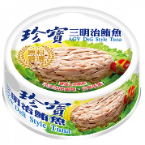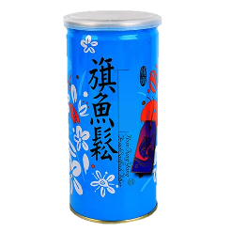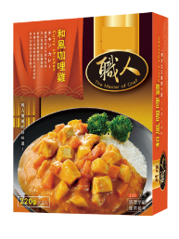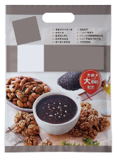

**罐裝肉鬆**

**250克以下**

**肉類罐頭**

**250克以下**

**袋裝**

**麥片穀粉**

**肉類調理包**

**200克**



**罐裝肉鬆**

**250克以下**

**肉類罐頭**

**250克以下**

**袋裝**

**麥片穀粉**

**肉類調理包**

**200克**

**罐裝肉鬆**

**250克以下**

**肉類罐頭**

**250克以下**

**袋裝**

**麥片穀粉**

**肉類調理包**

**200克**



**集食行善 幸福一日捐**

**親愛的家長 您好!**

**為幫助孩子學習知足、樂於分享，學校特別與安得烈食物銀行合作舉辦「幸福一日捐」活動。邀請孩子攜帶弱勢家庭需要的食物，讓孩子體驗施比受更有福的生命教育。**

**勸募字號：衛部救字第1111364439號**

**※以上為急缺項目，保存期限需在2024年6月以後，品牌不拘。**

**募集品項**

**注意事項**

**集食行善 幸福一日捐**

**親愛的家長 您好!**

**為幫助孩子學習知足、樂於分享，學校特別與安得烈食物銀行合作舉辦「幸福一日捐」活動。邀請孩子攜帶弱勢家庭需要的食物，讓孩子體驗施比受更有福的生命教育。**

**勸募字號：衛部救字第1111364439號**

**※以上為急缺項目，保存期限需在2024年6月以後，品牌不拘。**

**募集品項**

**注意事項**

**罐裝肉鬆**

**250克以下**

**肉類罐頭**

**250克以下**

**袋裝**

**麥片穀粉**

**肉類調理包**

**200克**

**※以上為急缺項目，保存期限需在2024年6月以後，品牌不拘。**

**活動時間：**

**活動地點：四張犁國中**

**勸募字號：衛部救字第1111364439號**

**【☺本活動採自由參加，參加者可獲得榮譽小天使卡一張☺】**

**【☺本活動採自由參加，參加者可獲得榮譽小天使卡一張☺】**

**【☺本活動採自由參加，參加者可獲得榮譽小天使卡一張☺】**

**【☺本活動採自由參加，參加者可獲得榮譽小天使卡一張☺】**

**集食行善 幸福一日捐**

**注意事項**

**募集品項**

**親愛的家長 您好!**

**為幫助孩子學習知足、樂於分享，學校特別與安得烈食物銀行合作舉辦「幸福一日捐」活動。邀請孩子攜帶弱勢家庭需要的食物，讓孩子體驗施比受更有福的生命教育。**